**第二十二届国际天文奥林匹克竞赛**

**理论试题**

中国 威海 2017年10月29日

**1. (低年组) 双星**

一个双星系统由两颗与半人马座-A和-B物理特性完全一样的恒星组成. 它们绕质心以圆轨道运动. 从地球上观测, 这两颗恒星的角距离在0.17和2.2间变化, 角距离变化的周期为*T* = 39.6年.

请求出该双星系统的距离(距地球).

**1. (高年组) 双星**

一个双星系统由两颗与半人马座-A和-B物理特性完全一样的恒星组成. 它们绕质心以圆轨道运动. 从地球上观测, 这两颗恒星的角距离在0.17和2.2间变化, 角距离变化的周期为*T* = 39.6年.

请求出该双星系统中每一个恒星的视星等以及该双星系统的“总”星等.

**2. (低年组) 地外生命峰会**

地外熊和地外企鹅分别生活在我们星系中不同的行星系统里. 他们来到了一个由星际文明协会(ISS)组织的峰会. 峰会地点在宇宙深处, 在这里没有恒星的视星等亮过1m. 但是熊和企鹅的两颗“家”恒星都能被肉眼看见(假设这些地外生命眼睛的特性与人类相同). 这两个恒星间的角距离为= 30.

**2.1** 考虑到主序星里只有光谱型A至M型的恒星才有可能形成行星系统, 求出熊家恒星和企鹅家恒星间可能的最小与最大距离.

**2.2** 请画一张在ISS上的地外熊和企鹅(及其他动物)的艺术想象图.

**2. (高年组) 地外生命峰会**

地外熊和地外企鹅分别生活在我们星系中不同的行星系统里. 他们来到了一个由星际文明协会(ISS)组织的峰会. 峰会地点在宇宙深处, 在这里没有恒星的视星等亮过1m. 但是熊和企鹅的两颗“家”恒星都能被肉眼看见(假设这些地外生命眼睛的特性与人类相同). 这两个恒星的角距离为 (30 < < 90).

**2.1** 考虑到主序星里只有光谱型A至M型的恒星才有可能形成行星系统, 求出熊家恒星和企鹅家恒星间可能的最小与最大距离. 请给出数值解, 如不可能, 请以的函数形式解出.

**2.2** 请画一张在ISS上的地外熊和企鹅(及其他动物)的艺术想象图.

**3. 镜面与平板玻璃**

一个系统由一个平面镜(100%反射率)和一个平板玻璃组成. 平板玻璃的透射率为*k*%, 反射率为(100 – *k*)%(且该特性双向同性). 镜面及平板玻璃相互平行并向右侧无限延伸. 一个位于点O(用标出)的观测者在以OA方向为轴的圆锥体内观测到了一个视星等为2m的恒星, 假设OB与OA对称, 请问在以OB为轴的圆锥体内能看到的镜像星等是什么? 并请计算其星等在*k* = 50%和*k* = 5%情况下的数值, 或解释为什么看不到任何星像.



**4. (低年组) 美国日食**

两个月前的8月21日美国发生了日全食, 地图上划出了日食中线的轨迹. 下图下方是4张俄罗斯-保加利亚观测者在美国西北部的俄勒冈州拍摄的照片, 请使用数据并计算(图中时间为当地时UT–07):

**4.1** 全食时, 在俄勒冈州太阳的地平高度.

**4.2** 在下图上方中位置1和2间的时间间隔*t*.

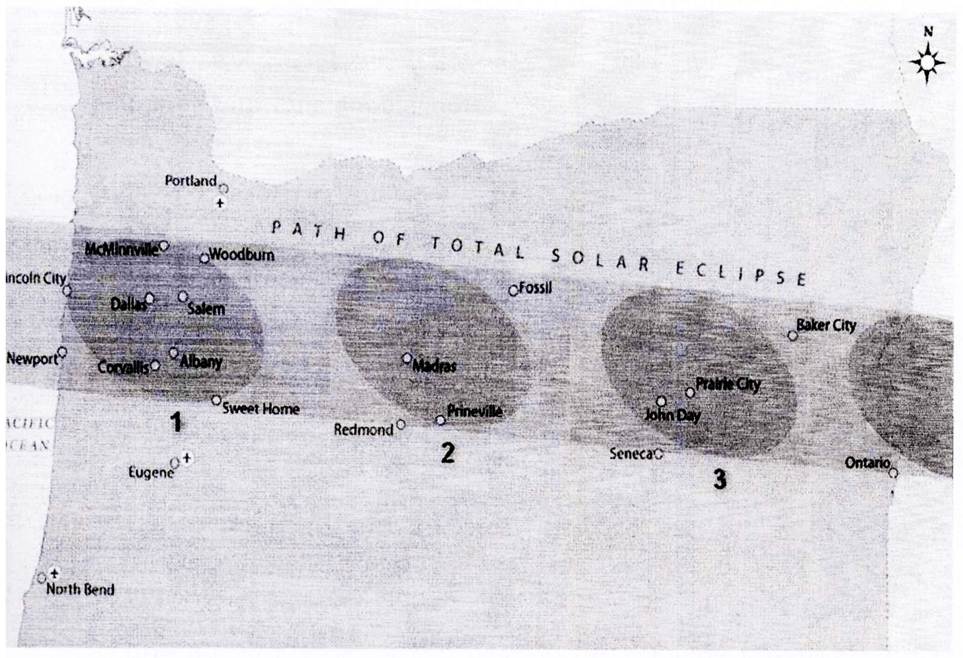



**4. (高年组) 美国日食**

两个月前的8月21日美国发生了日全食, 地图上划出了日食中线的轨迹. 上图图中是4张俄罗斯-保加利亚观测者在美国西北部的俄勒冈州拍摄的照片. 在该州, 月影的轨迹几乎是沿着 = 45的纬度线, 图中的时间为UT–07当地时. 在全食时, 太阳位于天空的东南方向, 其方位为南偏东59.5 (*X* = 59.5), 地平高度为*h* = 41.9. 请根据数据计算:

**4.1** 在俄勒冈州月影的移动速度.

**4.2** 在该州日全食带的宽度(以km为单位).

**5. (低年组) 涡状星系**

M51的图像由星系NGC5194 ( = 13h29m56s, = +471350)和它的伴星系NGC5195组成,该照片由威海天文台的一米望远镜在2014年12月25日拍摄, 这个V波段图像在下图中示出, 该图的边框表示了该望远镜的视场, 该望远镜的参数为: 焦距8米, CCD (2048 2048, 像素尺寸: 13.5 m 13.5 m).

**5.1** 在威海图像拍摄日, 求出NGC5194上中天的北京时间(UTC+8). (以24h格式: hh:mm, 以*T*c = ……的形式写出)

**5.2** 估算NGC5194的角尺寸. (直径, 以角分为单位, 以 = ……的形式写出)

**5.3** 假设NGC5194的物理尺寸为银河系的一半, 计算M51的距离. (以Mpc为单位, 以*L* = ……的形式写出)

**5.4** NGC5194星系的类型是什么? (elliptical, spiral, barred spiral, or irregular, 用Type = ……的形式写出)



5. (高年组) 赛弗特星系

一个星系NGC7479 ( = 23h04m57s, = +121922)的低分辨率光谱由兴隆的2.16米望远镜拍摄到, 时间为2009年9月14日. 光谱的红色波段如下图所示, 光谱中的发射线(从左至右)分别为: [NII]a, H, [NII]b.

**5.1** 在兴隆谱线拍摄日, 求出该星系上中天的北京时间(UTC+8). (以24h格式: hh:mm, 以*T*c = ……的形式写出)

**5.2** 估算该星系的红移*z*. (以*z* = ……的形式写出)

**5.3** 求出NGC7479的距离. (以Mpc为单位, 以*D* = ……的形式写出)

**5.4** 估算H线的半高带宽(FWHM). (以km/s为单位, 以FWHM(H) = ……的形式写出)

**5.5** 如果该星系被称为赛弗特星系, 基于H线的带宽, 该星系应该属于什么类型? (Seyfert-I或Seyfert-II, 请以Type = ……的形式写出)此处假设由仪器引起的线宽变宽的情形可以被忽略.



